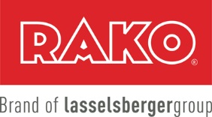

LASSELSBERGER, s.r.o., Adelova 2549/1, 320 00 Plzeň

Nejvýznamnější výrobce keramických obkladů a dlažeb v ČR

hledá uchazeče na pozici ve výrobním závodě Chlumčany:

Obsluha rozprachové sušárny (provoz DI)

Co vás čeká:
- práce v plně automatizovaném moderním provozu
- zázemí silné stabilní společnosti s řadou sociálních výhod

Jaké znalosti a dovednosti byste měli mít:
- vzdělání – min. SOU
- zodpovědnost, spolehlivost
- ochotu pracovat v nepřetržitém provozu

Co vám můžeme nabídnout:
- základní mzda 140,- Kč/hod + prémie
- příplatky nad rámec zákona, 13. plat,
- zaměstnanecké benefity v roční výši 12.900 Kč
- pracovní dobu 7,5 hodiny/den, 5 týdnů dovolené
- možnost zvýšení kvalifikace
- závodní stravování přímo v závodě, další zajímavé benefity

Nástup dle vzájemné dohody.

Pokud Vás naše nabídka zaujala, můžete se přímo dostavit na závod v Chlumčanech, nebo písemně či telefonicky kontaktovat paní Jindřišku Vollerovou:

Jindřiška Vollerová
U Keramičky 448
334 42 Chlumčany
tel.: 378 022 750
mail: jindriska.vollerova@rako.cz

